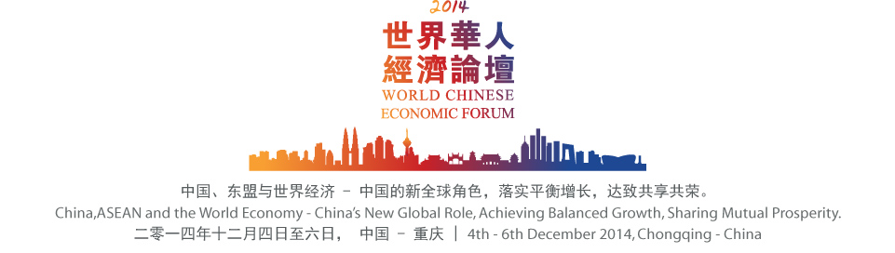

第六届世界华人经济论坛报名回执

单位（中文）
单位（英文）
所属行业
参会代表1
姓名 |  | 性别 |  | 职务 | 中文：
 |  |  |  |  | 英文：
身份证号
参会代表2
姓名 |  | 性别 |  | 职务 | 中文：
 |  |  |  |  | 英文：
身份证号
联系人 |  | 手机 |  |  | 电话
传真 |  | 邮箱 |  |  | 职务
是否参加重庆工业园区、企业考察活动
1.此表可复印。  2.无注册费。  3.请将此表应在10月30日前传真/电邮  发送至我会。 |  |  | 联系人：王棣 / 郭洁  电话：+86-10-88075615/88075613  传真：+86-10-88075408  邮箱：wangdi@ccpit.org / guojie@ccpit.org
（单位盖章处）

